[Företagsnamn]
[Datum]

UE-kedja i Infobric Ease – digital tjänst för överblick och spårning av partsförhållanden
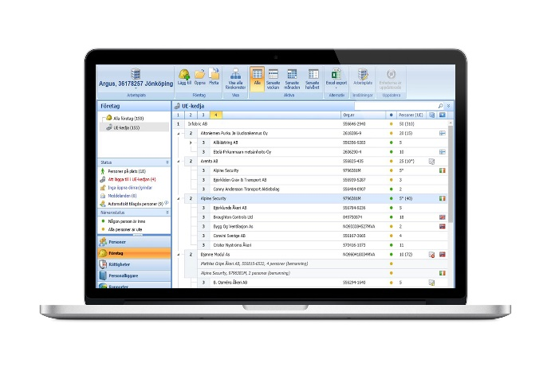
[Företaget AB] kommer från och med [tidsangivelse] att använda funktionen UE-kedja i Infobric Ease på [våra byggarbetsplatser alt. specifik arbetsplats] Funktionen gör det möjligt att överblicka vilka underentreprenörer som är verksamma på byggarbetsplatsen och spåra vem som anlitat vem.
UE-kedjan hanteras i Infobric Ease, samma webbaserade tjänst som används för bland annat personalliggare och behörighetsstyrd inpassering.
UE-kedjans första led skapas när platsadministratören för arbetsplatsen anger vilka företag som huvudentreprenören upphandlat, genom att registrera företagen eller välja dem i listan som hämtas från arbetsplatsens personalliggare (om projektet pågår).
Bekräftelse av vem entreprenören upphandlats av samt registrering av egna underentreprenörer i nästkommande led kan sedan delegeras till en företagsadministratör hos varje entreprenör via den webbaserade UE-portalen. När entreprenören registrerar sina underentreprenörer i portalen skickas information och inbjudan vidare till nästa led av och så vidare ned i kedjan.
Inbjudan till UE-portalen skickas via e-post till respektive företagsadministratör. I portalen kan företagsadministratören enbart se och hantera sin del av arbetsplatsens UE-kedja, det vill säga de företag som entreprenören har ett avtalsförhållande med. Det finns även möjlighet att informera om arbetsplatsspecifika villkor som varje entreprenör måste godkänna vid bekräftelse av partsförhållandet i UE-kedjan.
När nya underentreprenörer registreras i UE-kedjan via portalen skickas information till webbtjänsten Infobric Ease, där platsadministratören har komplett överblick över arbetsplatsens UE-kedja, kan ta fram rapporter för att redovisa hela kedjan eller bevaka enskilda detaljer.
- Här hittar du mer information om tjänsten UE-kedja samt en Snabbguide för Platsadministratör

